QUANTIDADE | PEDIDO MÍNIMO | UNIDADE | ESPECIFICAÇÃO
6 | 3 | Frasco | Aromatizador de ambientes (desodorizador de ar), em spray, sem CFC O  (sem substância que agrida a camada de ozônio), frasco com no mínimo  300 ml, fragrância tipo flores do campo. Marca ___________________  Procedência_____________(nacional/importado)
69 | 30 | Unid | Pano, de copa, aberto, 100% de algodão, alvejado, bordas com acabamento em overlock, alta absorção, dimensões 70 x 50 cm e peso 70 g, com variação de +/- 5%. Etiqueta com dados de identificação do produto e marca do fabricante. Marca ___________________  Procedência_____________(nacional/importado)
280 | 140 | Caixa | Filtro de papel descartável, para café, nº 103, caixa com 30 unidades.  Critérios Sustentáveis: Possuir CERFLOR (Certificação Florestal) ou FSC - Conselho de Manejo Florestal (Forest Stewardship Council), em conformidade com a norma ABNT NBR 14790:2011, conforme subitens  5.1.2.  Marcas de Referência: 3 Corações, Melitta. Marca  ___________________  Procedência_____________(nacional/importado)
18 | 9 | Unid | Colher em aço inox, para café (todo em material inox). Marca  ___________________  Procedência_____________(nacional/importado)
MARCEL
HITOSHI
MIYANO

12 | 6 | Unid | Colheres de chá em aço inox (todo em material inox) Marca/modelo de referência: Tramontina Havana. Marca  ___________________Procedência_____________(nacional/importado)
117 | 50 | Unid | Copo de vidro, para água, liso (sem impressão de desenho e letras), alto, incolor, transparente, capacidade mínima 300 ml. Marca  ___________________  Procedência_____________(nacional/importado)
62 | 31 | Unid | Xícara com pires, para café, com capacidade de 50 ml, em porcelana de 1ª linha branca, totalmente esmaltada. Marca/Modelo de referência: SCHIMIDT ou similar. Marca ___________________  Procedência_____________(nacional/importado)
33 | 12 | Unid | Xícara com pires, para chá, com capacidade de 180 ml, em porcelana de 1ª linha branca, totalmente esmaltada. Marca/Modelo de referência:  SCHIMIDT ou similar. Marca ___________________  Procedência_____________(nacional/importado)
244 | 122 | Unid | Detergente líquido, desengordurante, testado dermatologicamente para proteção do usuário, biodegradável, aspecto gel consistente, neutro, acondicionado em frasco plástico contendo 500 ml. Dotado de bico econômico e possuir no mínimo 4% de matéria ativa, padrão ph entre 5,5 e 8,0 e viscosidade mínimo 200 CPS. Critérios Sustentáveis: Eficácia e segurança, comprovados pela notificação perante a ANVISA, conforme subitens 5.1.1 (possuir tensoativo biodegradável). Marca de Referência:  Ypê, Limpol ou similar. Marca:____________________  Procedência_____________(nacional/importado)

174 | 80 | Unid | Bucha vegetal, para lavagem de louças e limpeza em geral, 100% biodegradável. Marca de referência: Positiva. Marca  ___________________  Procedência_____________(nacional/importado)
440.000 | 220.000 | Milheiro | Papel higiênico interfolhado, folha dupla, branco, fino, gofrado, alta qualidade, produzido com 100% celulose, medindo aproximadamente 11 x 21 cm, para porta papel higiênico da marca de referência Kimberly Clark, linha: Lalekal. Os pedidos observarão o quantitativo das embalagens do fabricante.  Critérios Sustentáveis: Possuir CERFLOR (Certificação Florestal) ou FSC - Conselho de Manejo Florestal (Forest Stewardship Council), em conformidade com a norma ABNT NBR 14790:2011, conforme subitens  5.1.2. Marca ___________________  Procedência_____________(nacional/importado)
794.400 | 397.200 | Milheiro | Toalha de papel interfolha, 3 dobras, cor branca, gofrado, confeccionado 100% celulose, medidas: 21,5/23 x 22,5/23 cm. Os pedidos observarão o quantitativo das embalagens do fabricante. Critérios Sustentáveis: Possuir CERFLOR (Certificação Florestal) ou FSC - Conselho de Manejo  Florestal (Forest Stewardship Council), em conformidade com a norma ABNT NBR 14790:2011, conforme subitens 5.1.2. Marca  ___________________  Procedência_____________(nacional/importado)
208 | 104 | Rolo | Papel higiênico em rolo, 300 metros, folha dupla, cor branca. Os pedidos observarão o quantitativo das embalagens do fabricante. Critérios Sustentáveis: Possuir CERFLOR (Certificação Florestal) ou FSC - Conselho de Manejo Florestal (Forest Stewardship Council), em conformidade com a norma ABNT NBR 14790:2011, conforme subitens 5.1.2. Marca  ___________________  Procedência_____________(nacional/importado)
22 | 11 | Unid | Garrafa térmica em aço inoxidável, sem ampola quebrável (ampola inox), tipo pressão, com alça, sem impressão de desenhos e letras, cores neutras, capacidade mínima de 1 litro. Marca ___________________  Procedência_____________(nacional/importado)

720 | 360 | Pcte com  50 unidades | Copo descartável biodegradável feito a partir de amido de milho (ácido poliático), capacidade mínima de 180 ml. Cor neutra. Aplicação para líquidos frios e quentes. Os pedidos observarão o quantitativo das  embalagens do fabricante Marca ___________________  Procedência_____________(nacional/importado)
100 | 50 | Pcte com  100 unidades | Copo de papel biodegradável sem tampa, para café. Capacidade de 50 ml até 100 ml. Confeccionado em papel cartão multicamadas sem impressão. Cor branca ou natural. Com selo FSC. Os pedidos observarão o quantitativo das embalagens do fabricante Marca  ___________________  Procedência_____________(nacional/importado)
420 | 210 | Pcte com 2 rolos | Toalhas de papel, predominante branca, folhas duplas picotadas, texturizadas, pacotes contendo dois rolos com 60 (sessenta) toalhas cada, medindo aproximadamente 20 x 22 cm (cód. 32012). Marca de referência: Snob, Folhalev, Kitchen ou similar. Critérios Sustentáveis:  Possuir CERFLOR  (Certificação Florestal) ou FSC - Conselho de Manejo Florestal (Forest  Stewardship Council), em conformidade com a norma ABNT NBR  14790:2011, conforme subitens 5.1.2. Marca ___________________  Procedência_____________(nacional/importado)
2 | 1 | Unid | Jarra de vidro com tampa transparente, Capacidade aproximada: 1,6 litros. Marca/Modelo de referência: Arc Otime. Marca  ___________________  Procedência_____________(nacional/importado)

Fwd: Fwd: UMIDIFICADOR DE AMBIENTE
Assunto: Fwd: Fwd: UMIDIFICADOR DE AMBIENTE
De: material <material@trt24.jus.br>
Data: 05/07/2022 16:00
Para: compras@trt24.jus.brMARCEL
O
HITOSHI MIYANO
Marcelo, segue anexa a previsão de demanda para umidificador.
Márcio
-------- Mensagem encaminhada --------
Assunto:Fwd: UMIDIFICADOR DE AMBIENTE Data:Tue, 5 Jul 2022 11:28:04 -0400 (AMT)
De:Aldo Renato Pereira <apereira@trt24.jus.br>
Para:Coordenadoria de Material e Patrimônio <material@trt24.jus.br>
Prezado Márcio segue para vossa apreciação de aquisição conforme indicativo pelo SCMP no anexo.. At. Aldo

De: "Luciano Cesar Nicodemo Ribeiro" <lribeiro@trt24.jus.br>
Para: "Aldo Renato Pereira" <apereira@trt24.jus.br>
Enviadas: Terça-feira, 5 de julho de 2022 11:25:09
Assunto: UMIDIFICADOR DE AMBIENTE
Prezado Chefe,
Encaminho para apreciação e deliberação, sugestão de nova aquisição de umidificadores de ambiente.
Informo que a última aquisição se deu em 31 de outubro de 2019, nessa oportunidade foram adquiridos 25 (vinte e cinco) umidificadores. Era o que tinha a relatar.
Luciano Ribeiro
Anexos:
UMIDIFICADOR DE AMBIENTE.pdf 127KB
1 of 1 06/07/2022 11:04
Relatório de Previsão de Disponibilidade de Estoque https://scmp.trt24.jus.br/SCMP/plc/layouts/PlcImpressaoLayout.jsp?impIntel=S
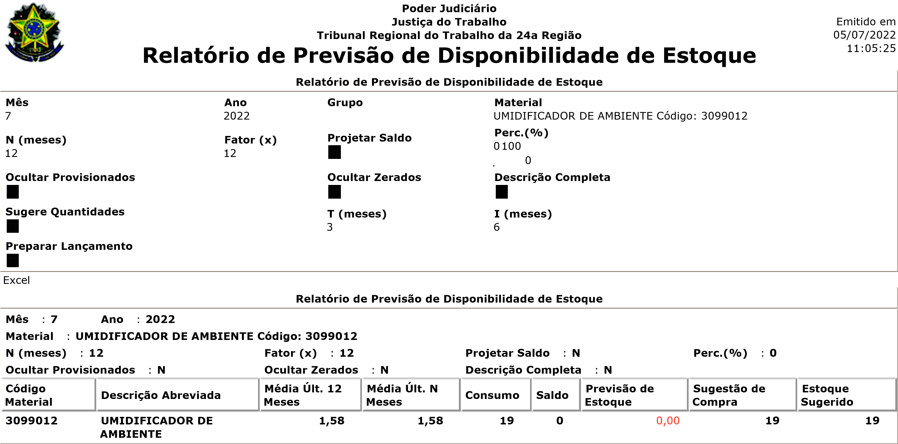
1 de 1 05/07/2022 11:05 Relatório de Entradas Balancete Mensal https://scmp.trt24.jus.br/SCMP/plc/layouts/PlcImpressaoLayout.jsp?impIntel=S


          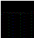 |   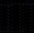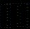   |   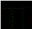     |   
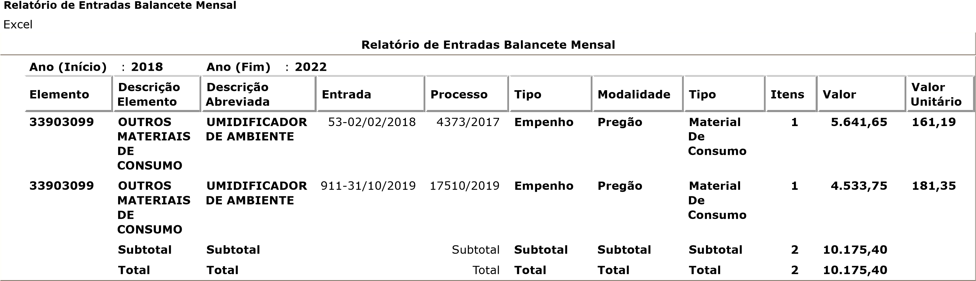
1 de 1 05/07/2022 11:07
fghijklmnopgoqlgrmstnopgoumsvnwmxmhmpipgopgoysjnz{g |jjvs}~~s•€v•jlj‚ƒ•„{s•xl~…†‡q~vh•~hiˆn{js~qh•‰€vlgssinŠiˆn{j•„sv‹m•••

"#$%&'()$*+*,&*#
()-.*/0'$#'1&02034#
1&*2)503'6%7*#503'$#'1&02034#'$0'890'6%7*:# A
B B
6%30.;&*#'$%'"&%<*-:#'$% !C
=*->#5*2*3*$0$%'$%'?-.#@)%
6%30.;&*#'$%'"&%<*-:#'$%'=*->#5*2*3*$0$%'$%'?-.#@)%
D0.%&*03
DE- F5# G&)>#
!
L0.#& "&#N%.0& "%&+PIQK

H'IJ%-%-K IMK O03$#
ŒopgoŒ
•Ž~•Ž~‚•‚‚oŒƒ}••
A
6%30.;&*#'$%'"&%<*-:#'$%'=*->#5*2*3*$0$%'$%'?-.#@)%
DE- X F5# 8Y88
D0.%&*03 Z*.'$%'+&*0/:#'$%'*J07%J'%J'>&%.#'%'+#3#&*$#'>0&0 *J>&%--#&0'W%MJ0&['TO\]Y=H'T;$*7#^'\Y]_`9`
H'IJ%-%-K \X L0.#&'IMK ]8 "&#N%.0&'O03$# H "%&+PIQK \Y
R+)3.0&'S%&0$#-
R+)3.0&'"&#<*-*#50$#- H =%-+&*/:#'T#J>3%.0 H
H
Da$*0 Da$*0 "&%<*-:# O)7%-.:#
T;$*7# =%-+&*/:# ?-.#@)%
b3.P']8 b3.P'H T#5-)J# O03$# $% $%
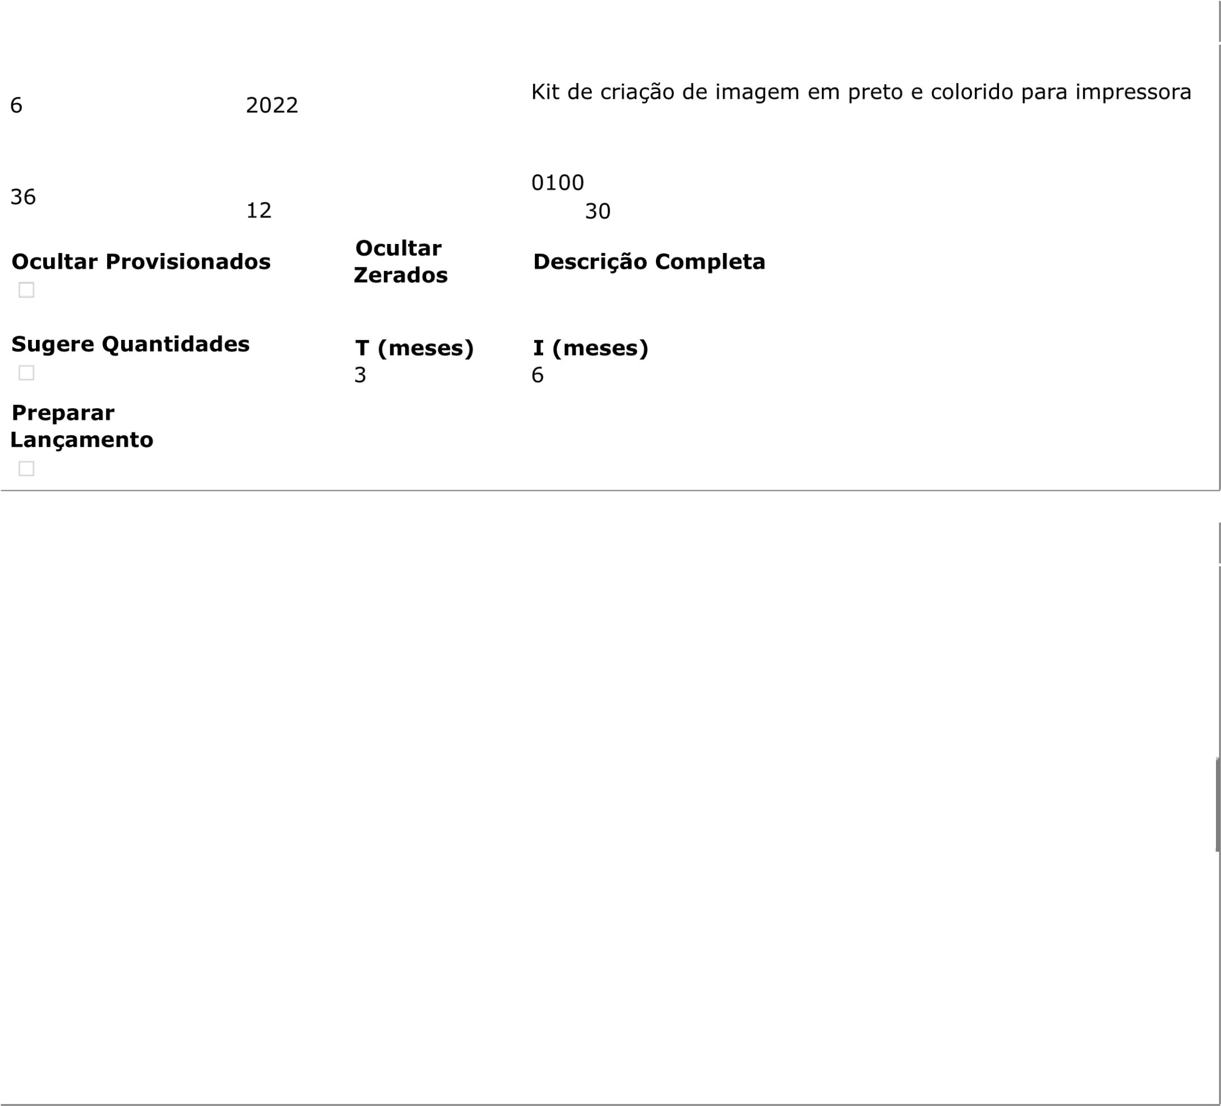
D0.%&*03 F2&%<*0$0 O)7%&*$#
D%-%- D%-%- ?-.#@)% T#J>&0
\Y]_`9` Z*.'$% Yc]_ Yc8` ]Y Y d e e
+&*0/:#'$%
*J07%J'%J
>&%.#'%
+#3#&*$#
>0&0
*J>&%--#&0
W%MJ0&[
TO\]Y=H
defghijklmnemojepkqrlmnemskqtlukvkfkngnemnemwqhlxye zhhtq{||q}~t•hjh€••‚yq•vj|ƒ„…o|tf}|fg†lyhq|of}‡~tjeqqglˆg†lyh•‚qt‰k•••
#$%&'()*%+,+-'+$
)*./+01(%$(2'13145$
2'+3*614(7&8+$614(%$(2'13145$(%1(9:1(7&8+;$
7&41/<'+$(%&(#'&=+.;$(%& " " B
>+.?$6+3+4+%1%&(%&(@./$A*&
7&41/<'+$(%&(#'&=+.;$(%&(>+.?$6+3+4+%1%&(%&(@./$A*&
C1/&'+14
CD. E6$ F'*?$
!"

G(HI&.&.J K1/$' #'$M&/1'(N14%$ #&',OHPJ
HLJ
ŠmnemŠ
‹Œ|‹Œ|€‹€€mŠ•{••
CD. W E6$ 9X99
C1/&'+14 @/+A*&/1(&I('$4$(?(+I?'&..$'1(E'8$LYR&3'1YU6/&'I&, S<%+8$Z([X\W]^:
G(HI&.&.J [W K1/$'(HLJ \9 #'$M&/1'(N14%$ G #&',OHPJ [X
Q,*4/1'(R&'1%$.
Q,*4/1'(#'$=+.+$61%$. G >&.,'+0;$(S$I?4&/1 G
G
C_%+1 C_%+1 #'&=+.;$ N*8&./;$
S<%+8$ >&.,'+0;$ @./$A*&
`4/O(\9 `4/O(G S$6.*I$ N14%$ %& %&
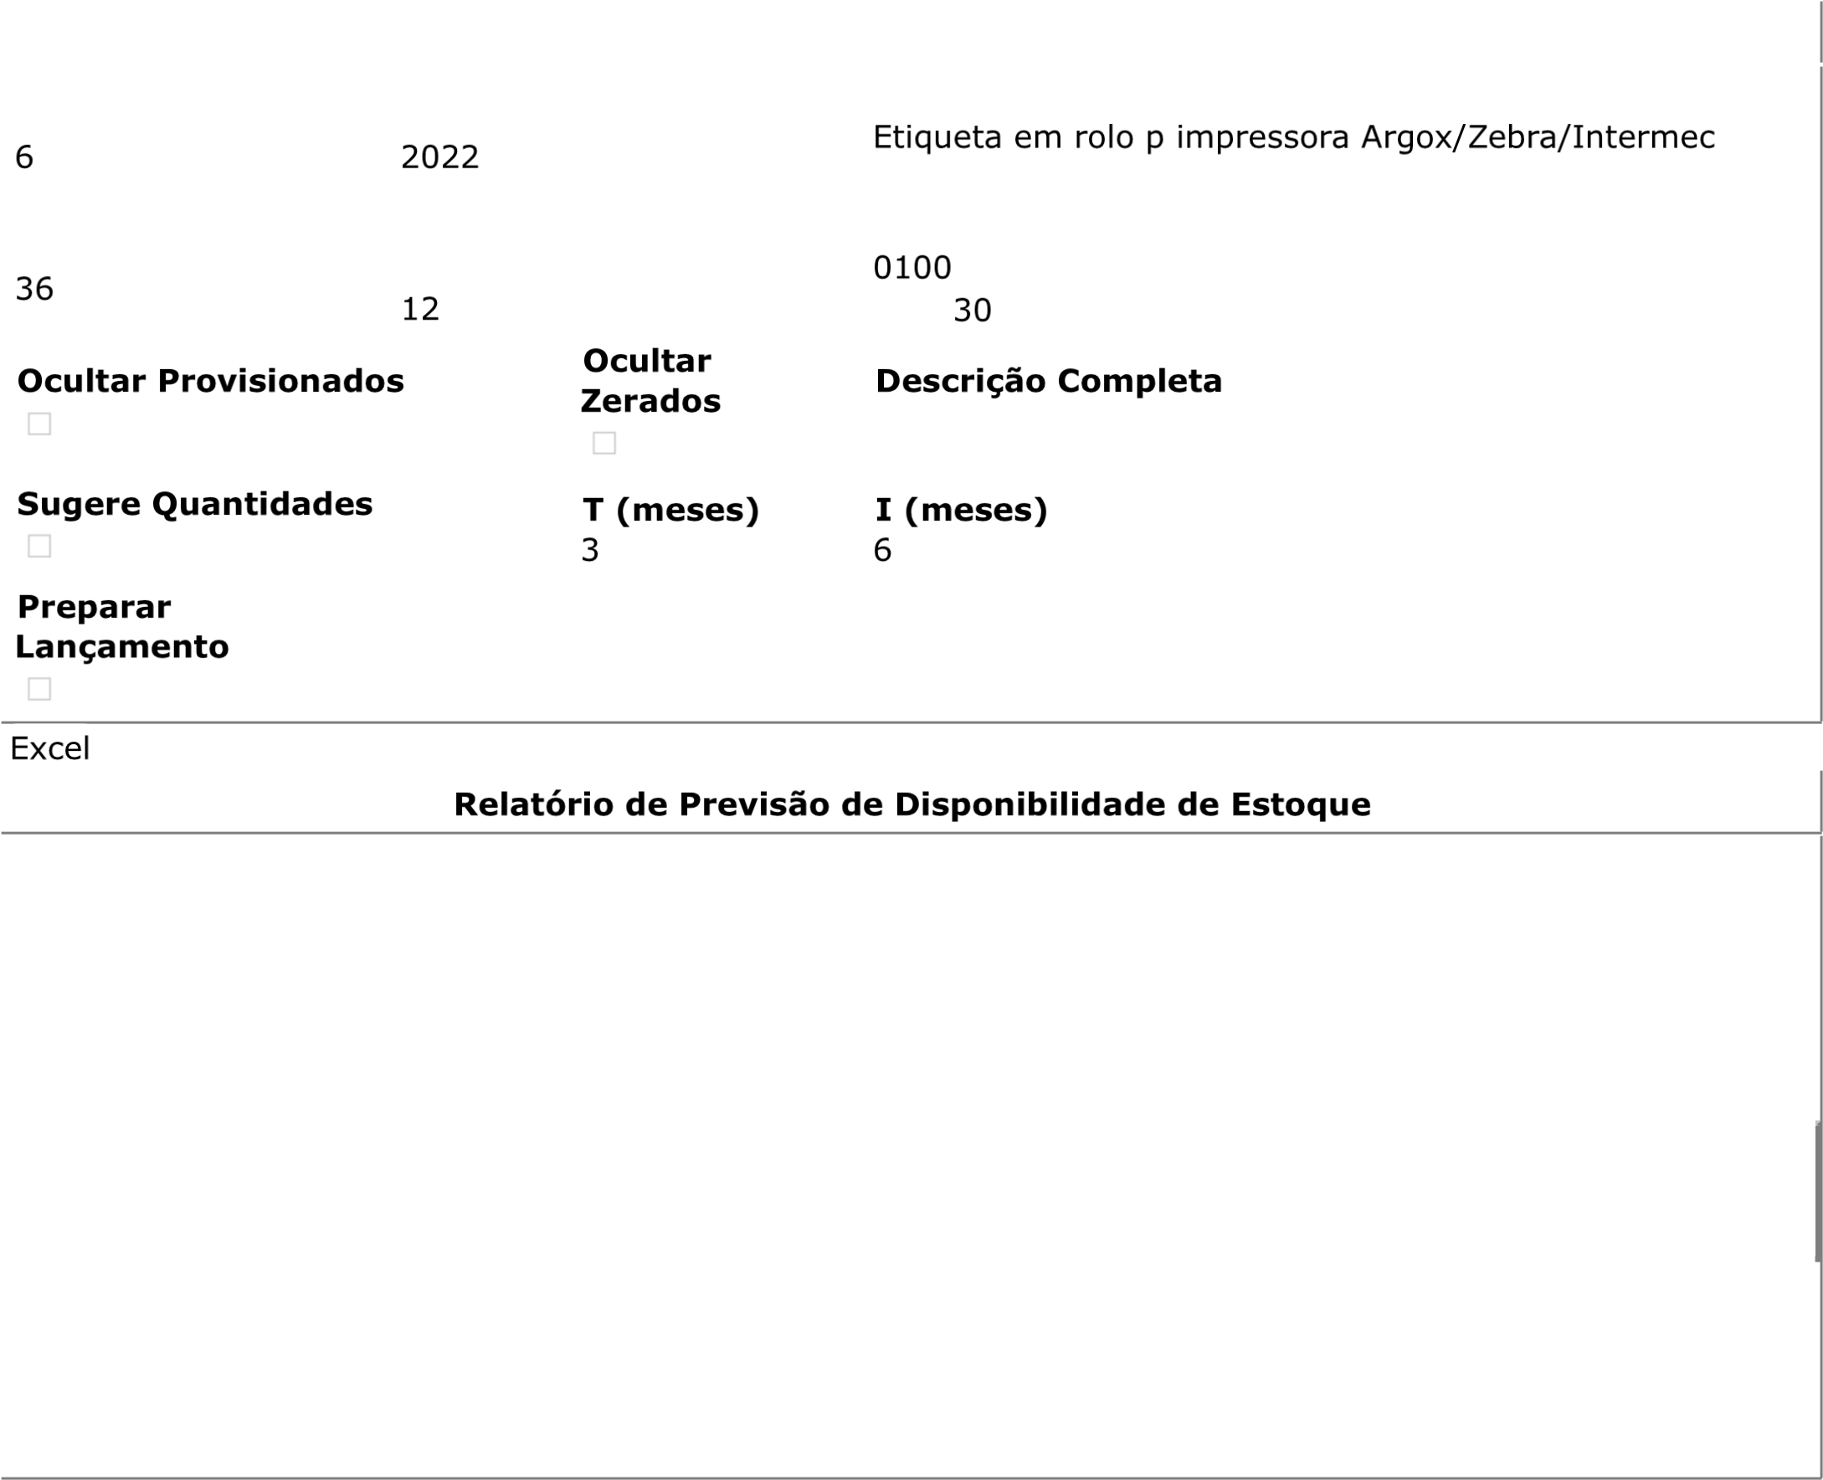
C1/&'+14 E3'&=+1%1 N*8&'+%$
C&.&. C&.&. @./$A*& S$I?'1
[X\W]^: @/+A*&/1(&I 9ab[ [a]W \9b \9 cB :: ]W
'$4$(?
+I?'&..$'1
E'8$LYR&3'1
YU6/&'I&,
Relatório de Previsão de Disponibilidade de Estoque https://scmp.trt24.jus.br/SCMP/plc/layouts/PlcImpressaoLayout.jsp?impIntel=S

Poder Judiciário
Justiça do Trabalho Emitido em
Tribunal Regional do Trabalho da 24a Região 06/07/2022
Relatório de Previsão de Disponibilidade de Estoque 15:46:10
 |  | Relatório de Previsão de Disponibilidade de Estoque
Mês  7  N (meses) 24  Ocultar Provisionados    Sugere Quantidades    Preparar Lançamento   | Ano  2022  Fator (x)  12 | Grupo Material  Cartucho de toner para impressora Lexmark CS310DN, cor preto Código: 3017843  Projetar Saldo Perc.(%)    0100  0  Ocultar Zerados Descrição Completa    T (meses) I (meses)  3 6
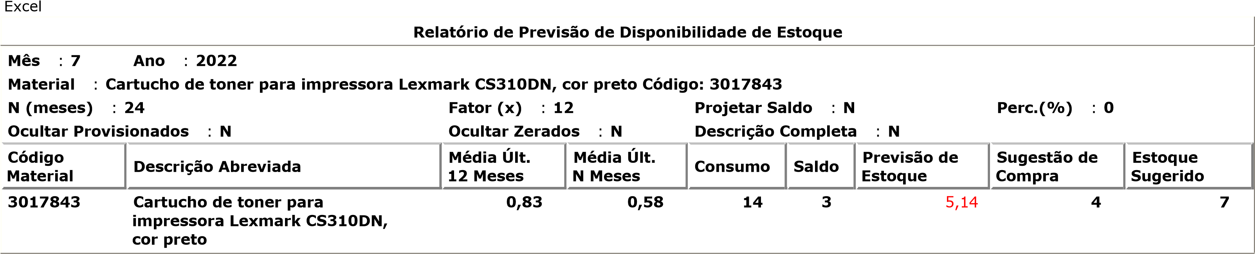
1 de 1 06/07/2022 15:46 Relatório de Previsão de Disponibilidade de Estoque https://scmp.trt24.jus.br/SCMP/plc/layouts/PlcImpressaoLayout.jsp?impIntel=S
Poder Judiciário
Justiça do Trabalho Emitido em
Tribunal Regional do Trabalho da 24a Região 06/07/2022
Relatório de Previsão de Disponibilidade de Estoque 15:44:58
 |  | Relatório de Previsão de Disponibilidade de Estoque
Mês  7  N (meses) 24  Ocultar Provisionados  Sugere Quantidades  Preparar Lançamento | Ano  2022  Fator (x)  12 | Grupo Material  Kit de criação de imagem em preto e colorido para impressora Lexmark CS310DN Código: 3017848  Projetar Saldo Perc.(%)    0100  0  Ocultar Zerados Descrição Completa    T (meses) I (meses)  3 6
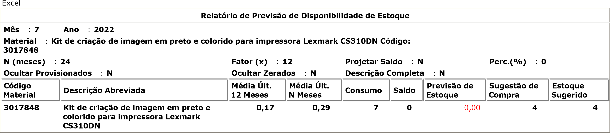
1 de 1 06/07/2022 15:45
Fwd: solicitação de compra de jarra
Assunto: Fwd: solicitação de compra de jarra
De: material <material@trt24.jus.br> Data: 07/07/2022 14:49
Para: compras@trt24.jus.br
Marcelo, favor incluir o pedido abaixo no processo de copa e cozinha.
Márcio
-------- Mensagem encaminhada --------
Assunto:solicitação de compra de jarra Data:Thu, 7 Jul 2022 14:00:10 -0400 (AMT)
De:Gabinete do Desembargador Joo de Deus Gomes de Souza
<gab_joao_de_deus@trt24.jus.br>
Para:Coordenadoria de Material e Patrimônio <material@trt24.jus.br>
Solicito a Vossa Senhoria a compra de uma jarra para água em inox com tampa e aparador de
2litros.
Atenciosamente,
Rosangela Vieira
Chefe de Gabinete
1 of 1 15/07/2022 15:16

